会员端

会员注册登录

会员注册
点击注册按钮，进入注册页面。用户姓名、身份证号、手机号、密码为必填项。勾选用户协议，点击立即注册，注册成功。
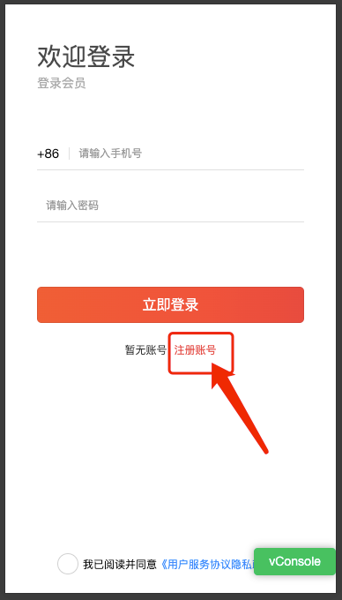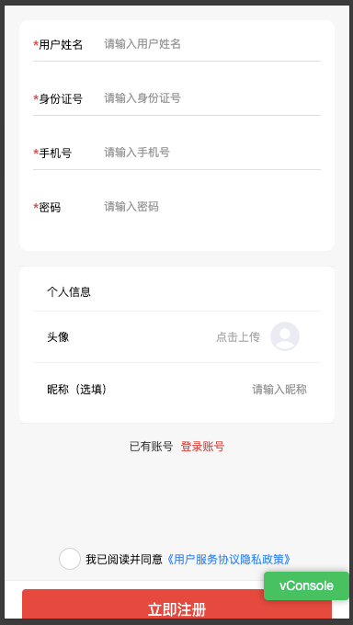

会员注册-登录账号
点击登录账号，进入登录页面
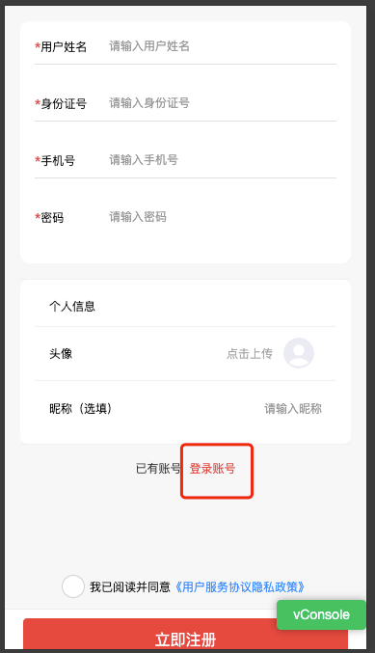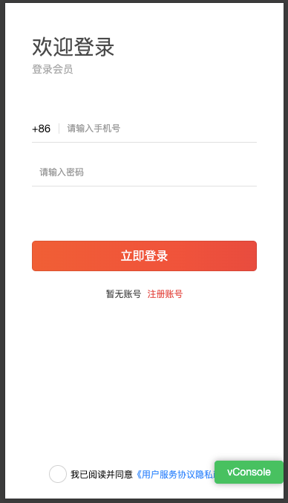

会员登录
输入注册的手机号和密码，点击立即登录，登录成功。
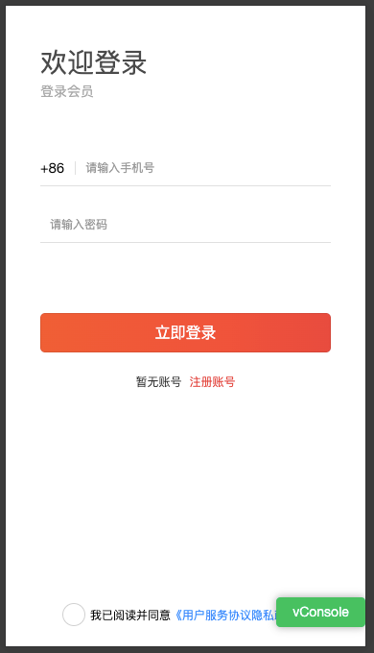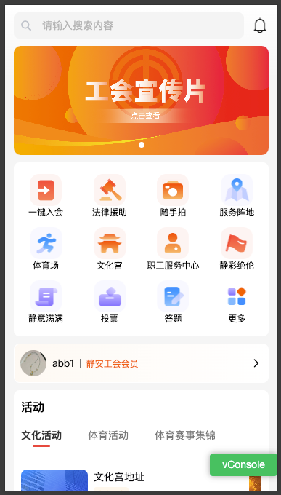

首页

首页-应用模块
点击应用，进入相应的应用页面。
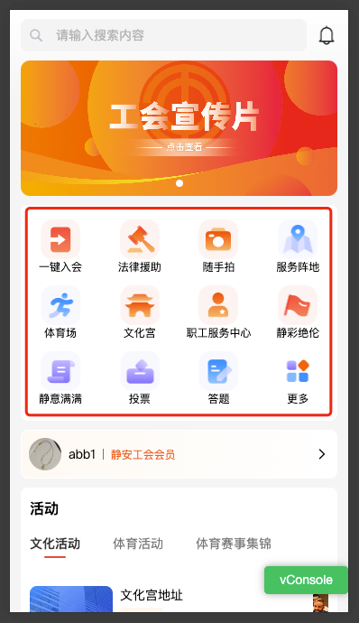
点击更多，进入更多应用页面
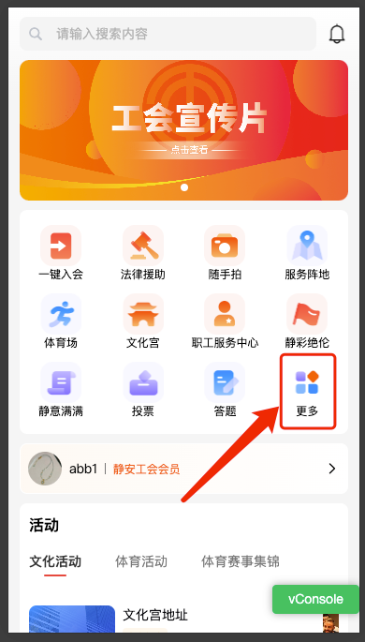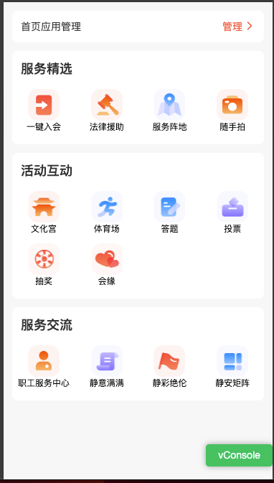

首页-更多-首页应用管理
点击首页应用管理，进入应用管理页面，可拖动调整应用位置，添加/移除首页应用。点击保存，保存修改，
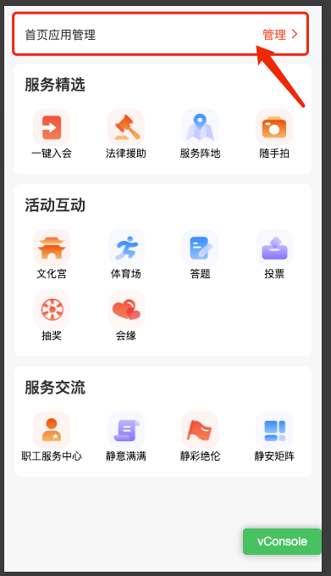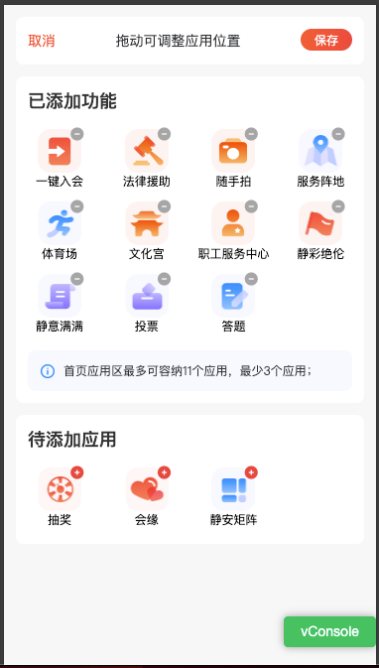

首页-搜索
点击搜索，进入搜索页面。搜索页面分为全部、资讯、活动、学堂、静意满满、投票六个页面。
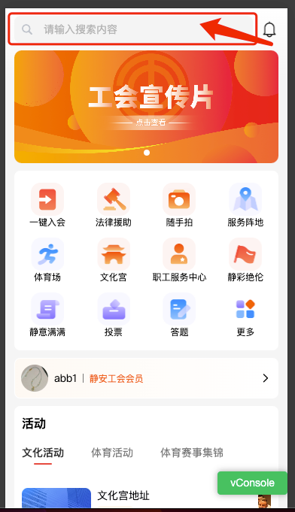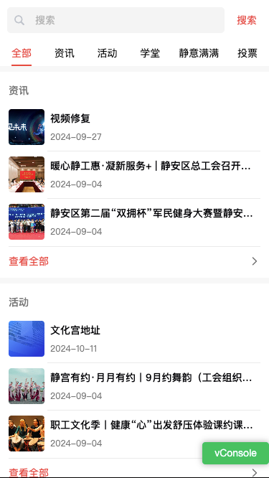

首页-搜索-全部
全部页面聚合资讯、活动、学堂、静意满满、投票六部分内容。输入关键词，搜索六部分内容。点击查看全部，页面切换到对应到列表页
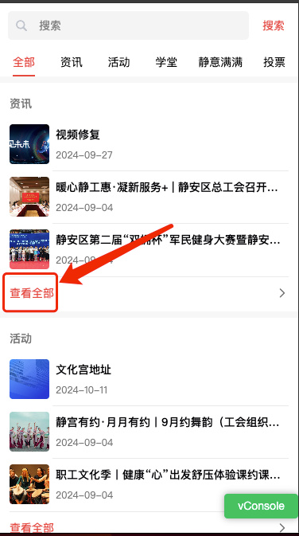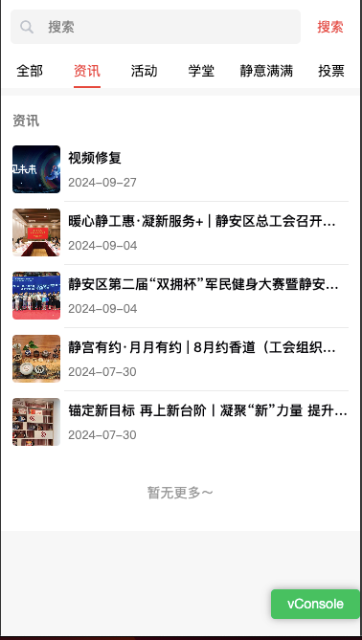

首页-搜索-资讯
点击资询，切换到资讯页面，展示资讯列表全部内容。
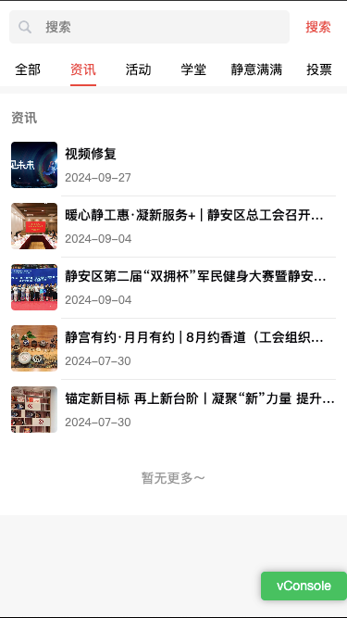

首页-搜索-活动
点击活动，切换到活动页面，展示体育馆及文化宫，个人活动和集体预约的全部内容。
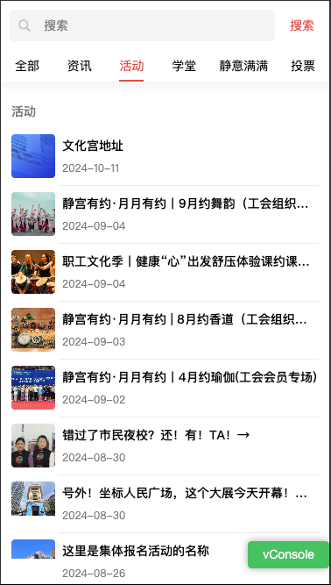

首页-搜索-学堂
点击学堂，切换到学堂页面，展示文化宫-静宫学堂-e享空间的全部内容。

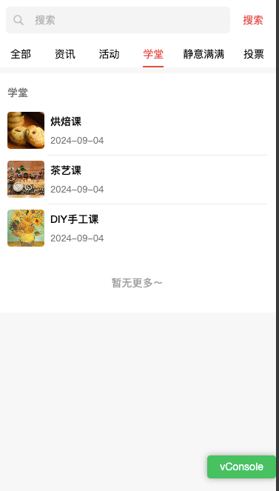

首页-搜索-静意满满
点击静意满满，切换到静意满满页面，展示静意满满的全部内容。
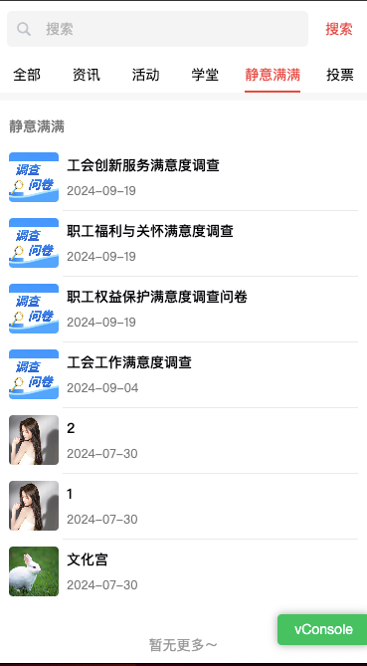

首页-搜索-投票
点击投票，切换到投票页面，展示投票的全部内容。
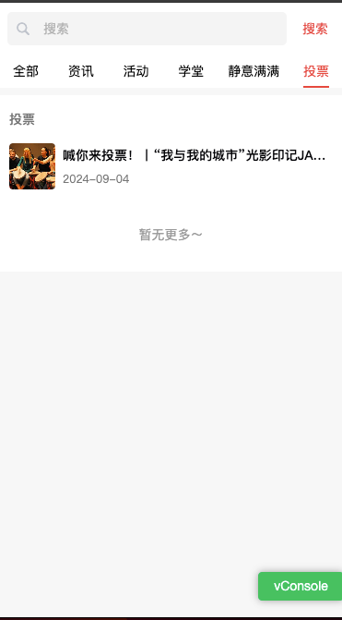

首页-消息通知
点击通知，进入消息通知页面，展示所有消息通知内容。
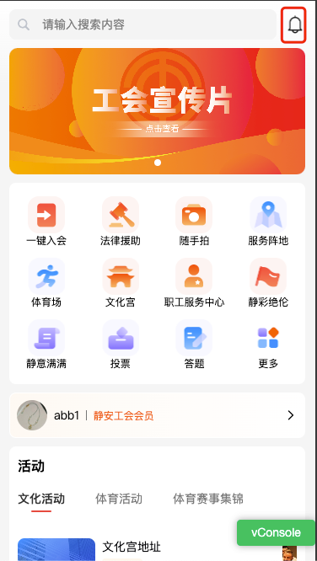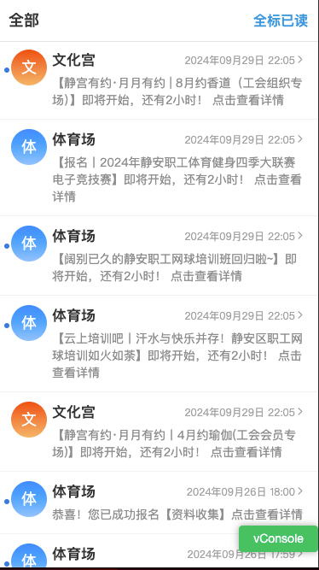

首页-消息通知-已读
点击带有小蓝点的消息，跳转到对应的消息页面，消息状态从未读变成已读
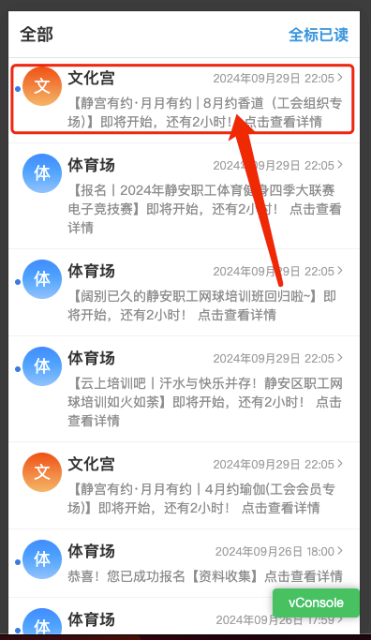

首页-消息通知-全标已读
点击全标已读，弹出弹窗，点击确定，消息状态从未读变成已读
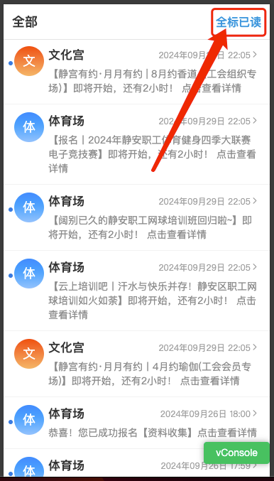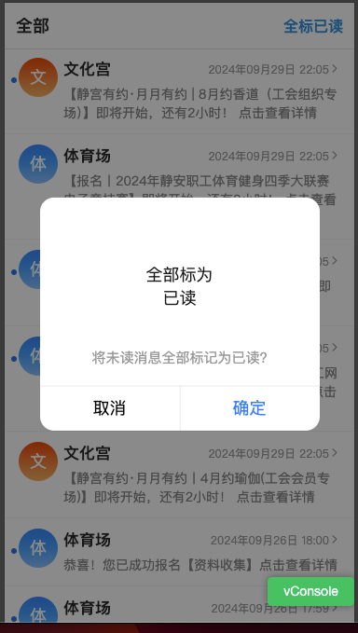

首页-个人信息
点击个人信息，进入个人信息页面
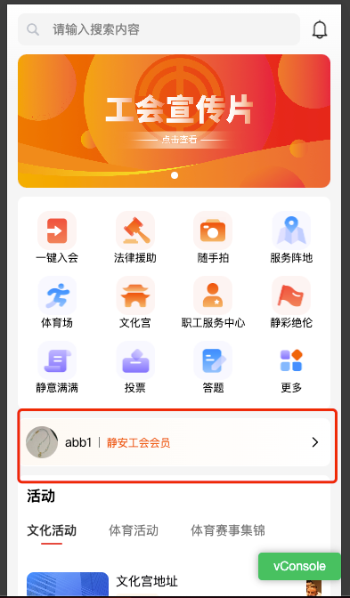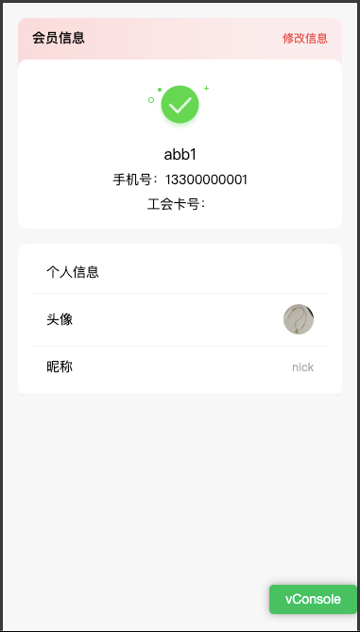

首页-个人信息-修改信息
点击修改信息，进入修改信息页面。用户姓名、身份证号不可修改。手机号、密码、头像、昵称可修改。勾选用户协议并点击提交，保存修改信息
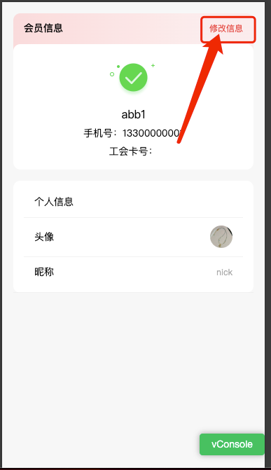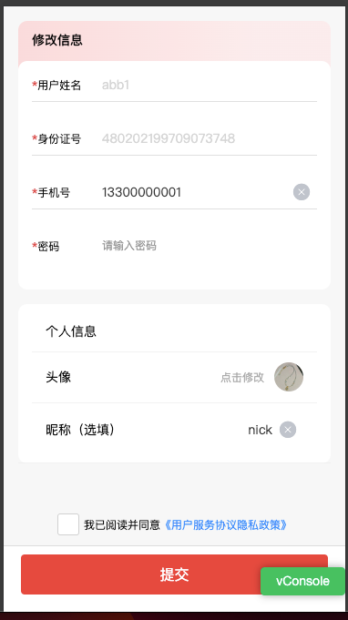

首页-活动
活动模块分为三部分，文化活动、体育活动、体育赛事集锦
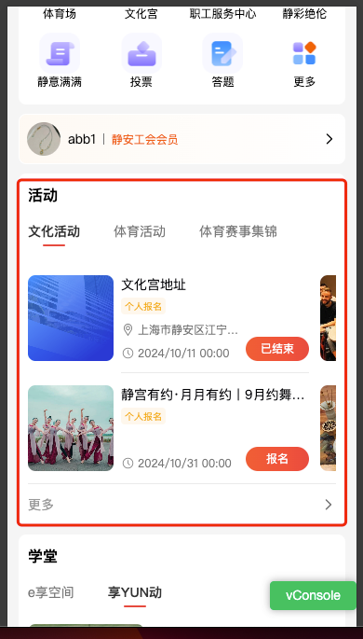

首页-活动-文化活动
文化活动展示文化宫个人活动和集体预约。点击活动，进入活动详情页。
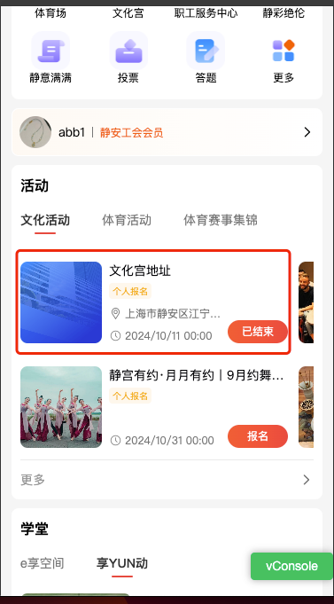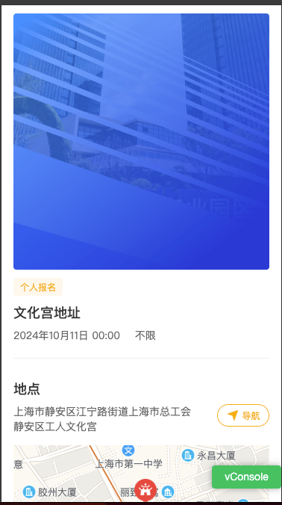
点击更多，进入文化宫活动列表页
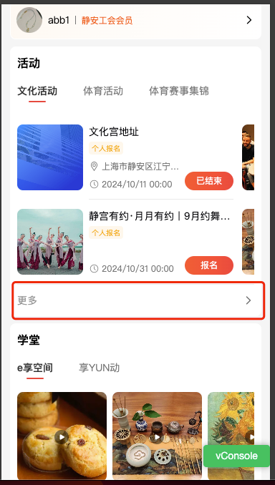

首页-活动-体育活动
文化活动展示体育场个人活动和集体预约。点击活动，进入活动详情页。
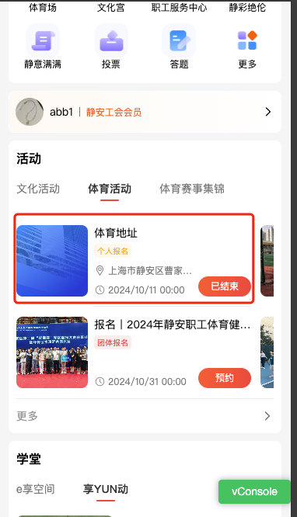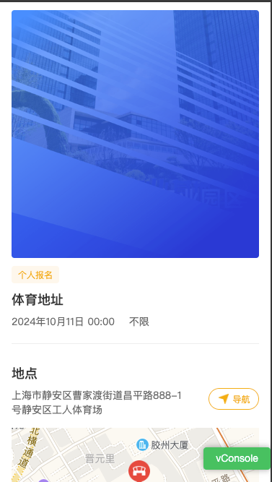
点击更多，进入体育场活动列表页
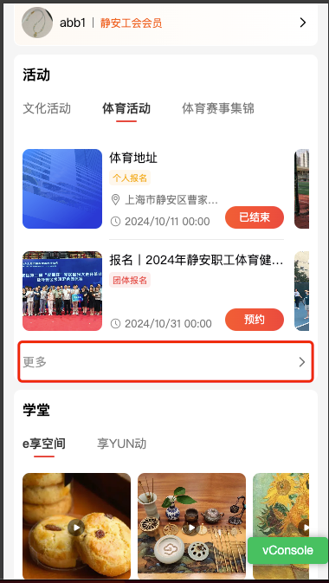

首页-活动-体育赛事集锦
文化活动展示体育场录播课。点击录播课，进入录播课详情页。
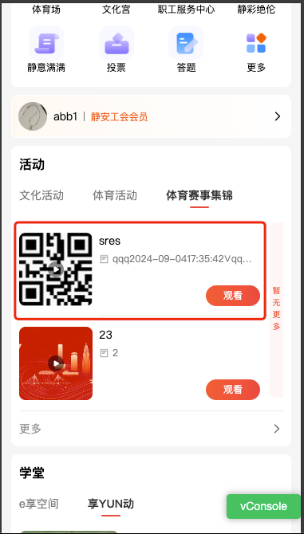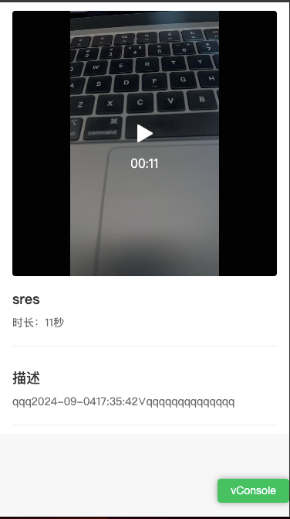
点击更多，进入体育场-体育赛事集锦列表页
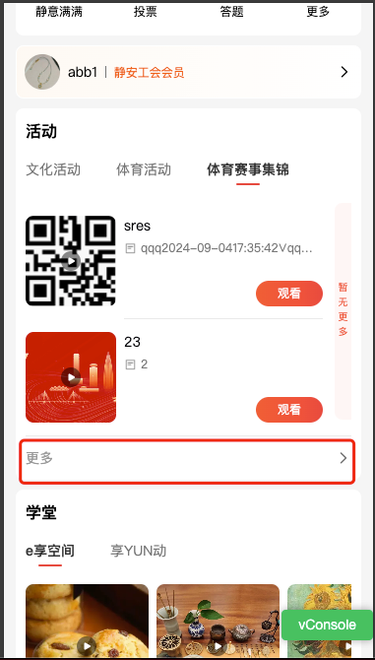

首页-学堂
学堂分为两部分，e享空间、享YUN动
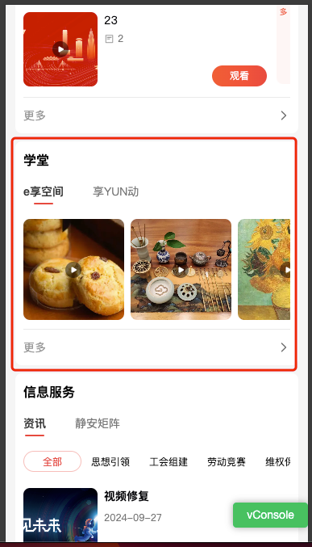

首页-学堂-e享空间
e享空间展示所有e享空间录播课，点击录播课，进入录播课详情页
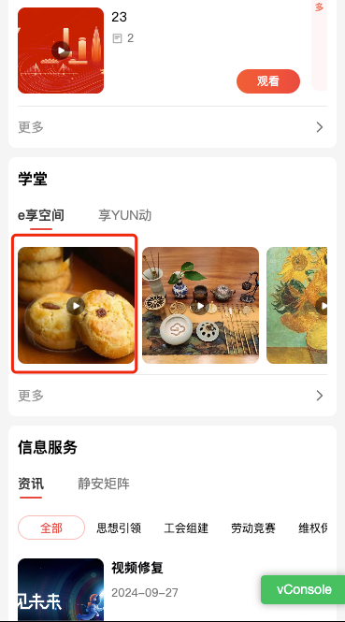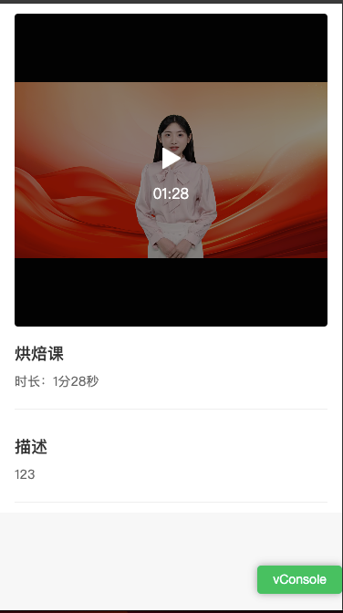
点击更多，进入文化宫-静宫学堂-e享空间列表页
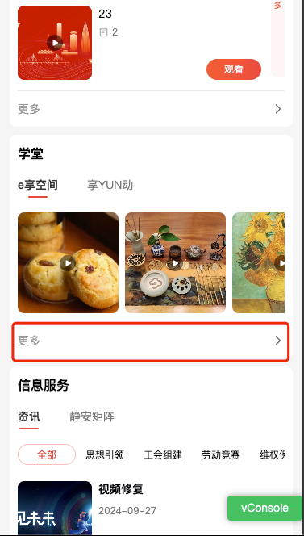

首页-学堂-享YUN动
享YUN动展示所有享YUN动录播课，点击录播课，进入录播课详情页

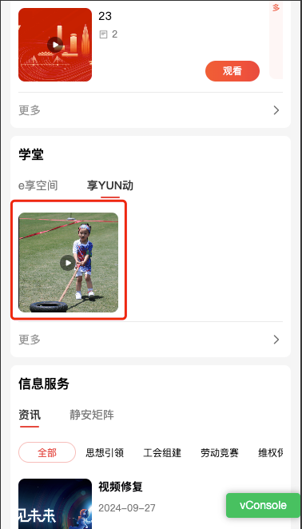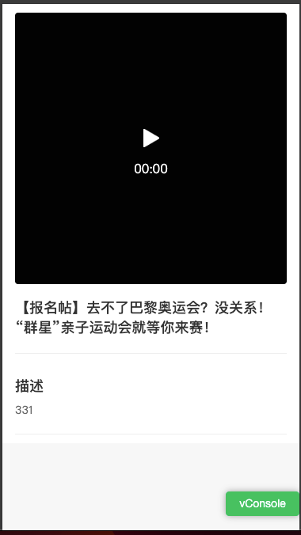
点击更多，进入体育场-享YUN动列表页
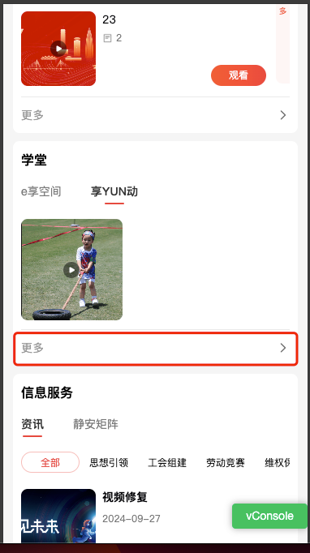

首页-信息服务
信息服务分为两部分，资讯和静安矩阵
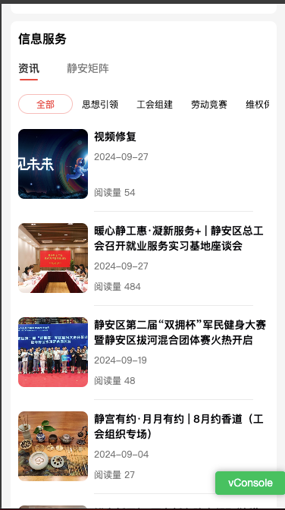

首页-信息服务-资讯
资讯页面展示所有精彩绝伦内容，分为全部、思想引领、工会组建、劳动竞赛、维权保障、品质生活、自身建设，七个部分。点击资讯，进入相应到资讯详情页。
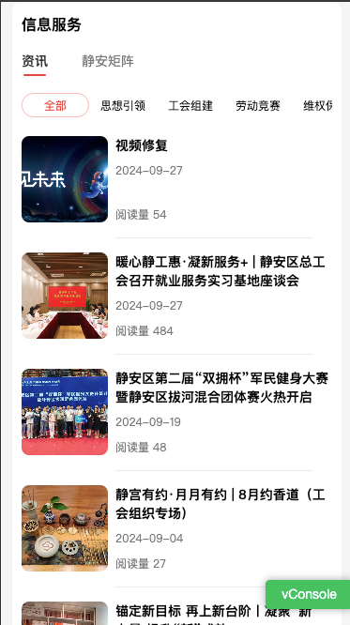

首页-信息服务-静安矩阵
静安矩阵分为三部分，街道工会、系统工会、集体企业。扫码可进入相应到页面。
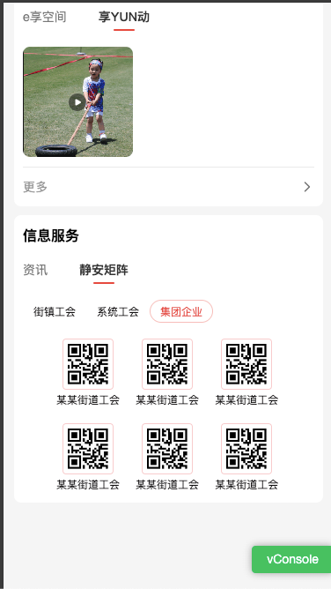

文化宫

文化宫-列表页
点击文化宫，进入文化宫列表页
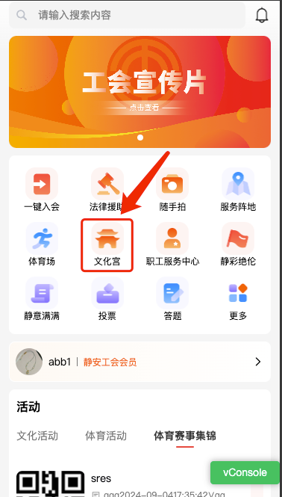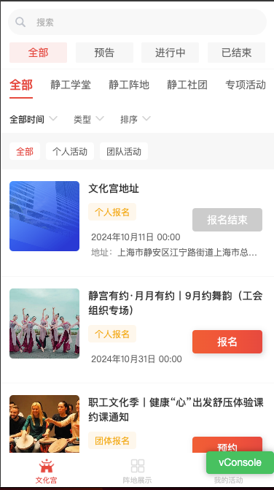

文化宫-列表页-搜索
输入关键词，搜索符合条件的活动。
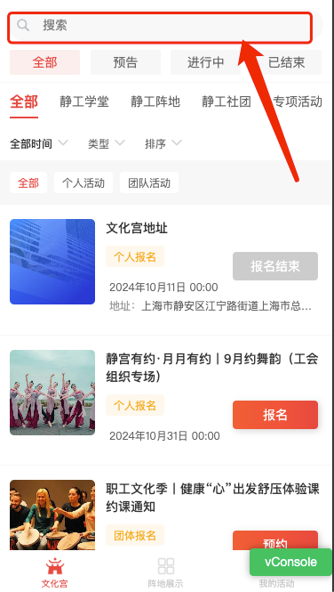

文化宫-列表页-筛选
点击全部时间，拉起时间选择器。
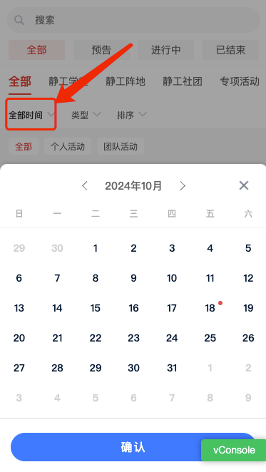
点击类型，可以筛选类型
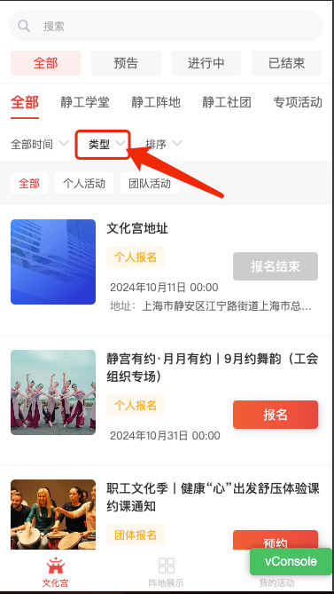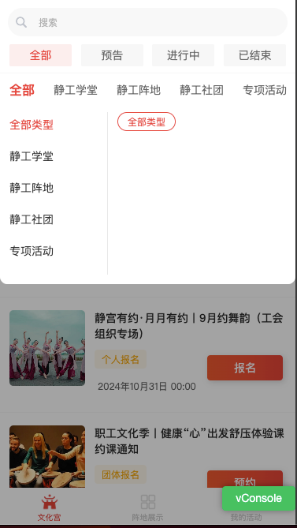
点击排序，可选择排序规则
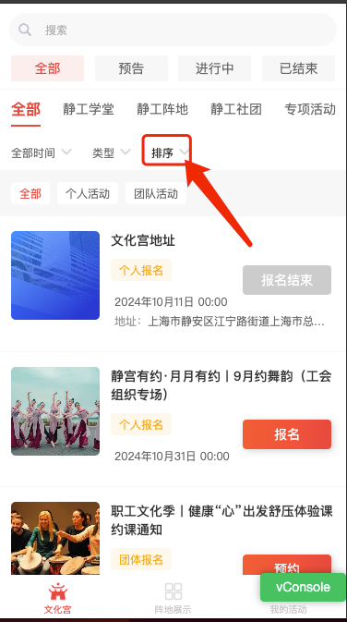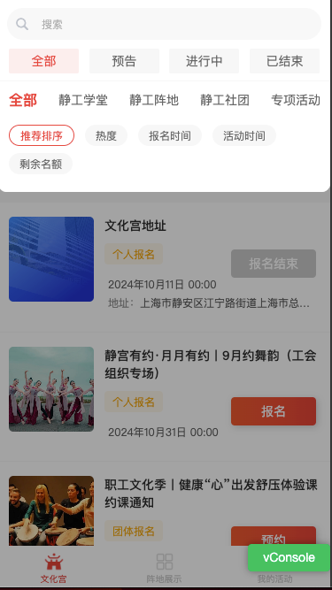

文化宫-详情页

文化宫-个人活动详情页（未开始）
活动报名未开始，列表显示报名倒计时按钮
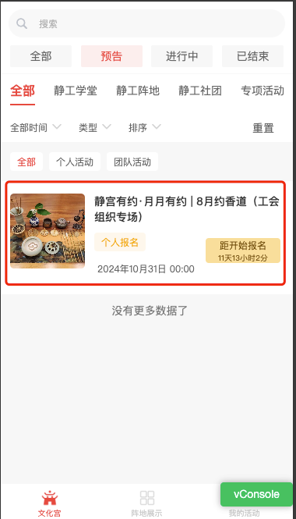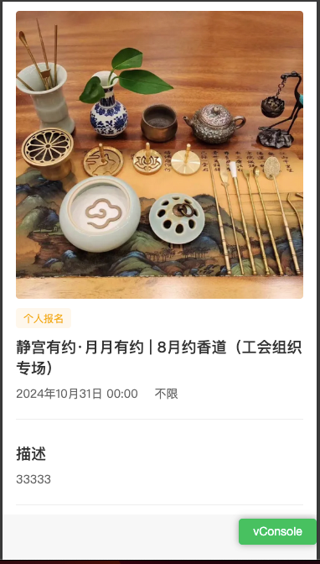

文化宫-个人活动详情页（进行中）
活动报名进行中，活动显示报名按钮。点击活动，进入活动详情页。
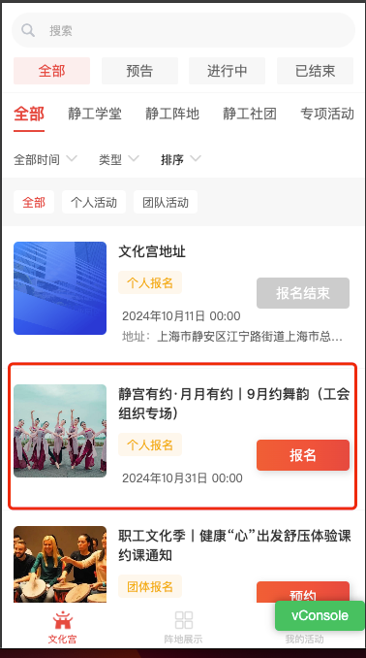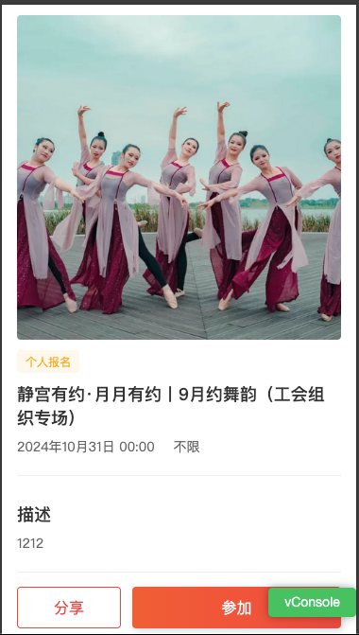

文化宫-个人活动详情页（进行中）-分享
点击分享，显示分享方式
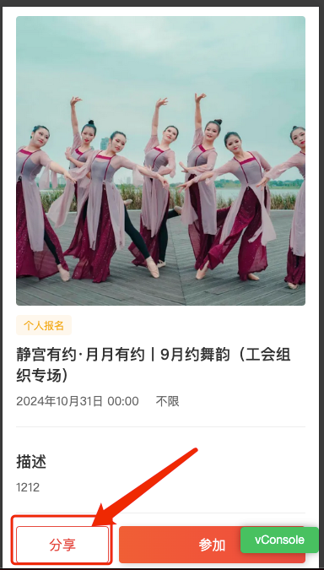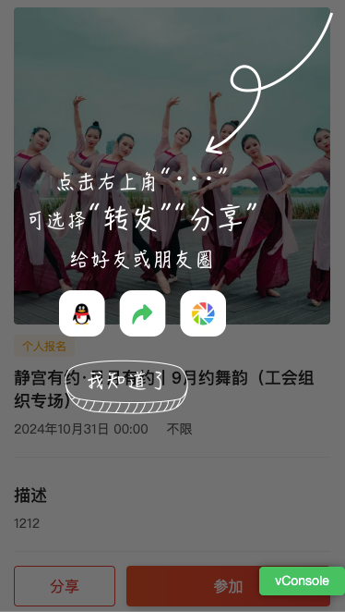

文化宫-个人活动详情页（进行中）-参加
点击参加，报名个人活动成功。
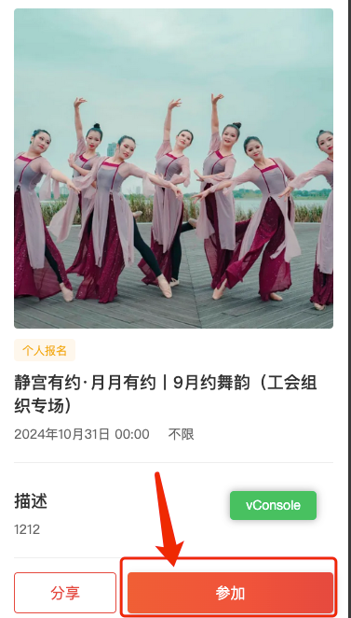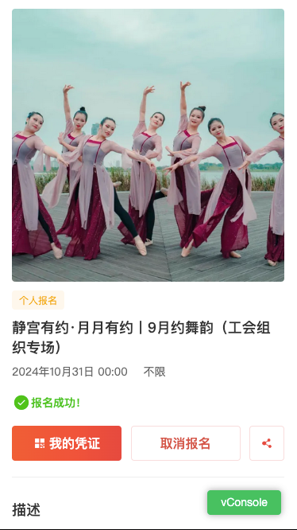

文化宫-个人活动详情页（进行中）-我的凭证
前提：该活动在后台开启显示报名凭证。报名成功后，详情页显示“我的凭证”按钮。
点击我的凭证，显示签到二维码。

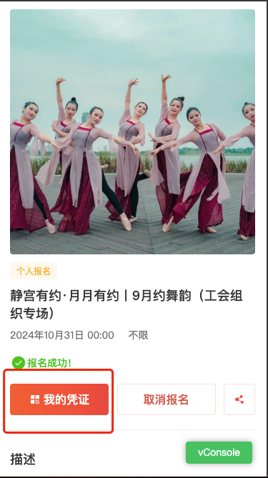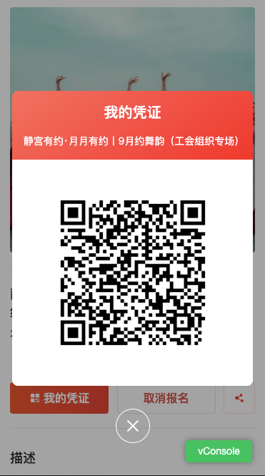

文化宫-个人活动详情页（进行中）-取消报名
点击取消报名，取消报名成功。
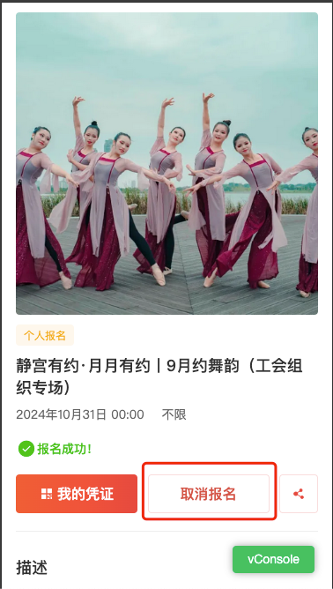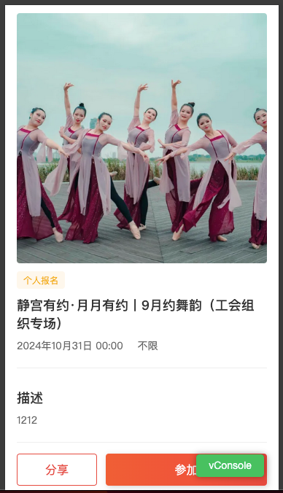

文化宫-个人活动详情页（已结束）
活动报名已结束，列表显示报名结束按钮
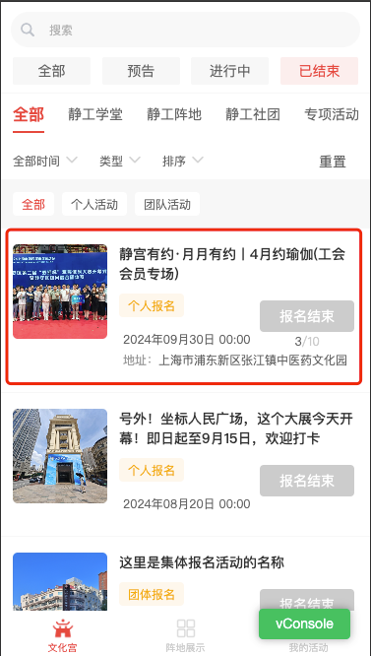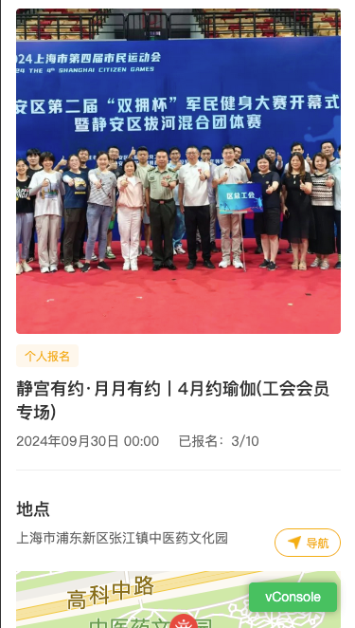

文化宫-团体报名详情页（未开始）
活动报名未开始，列表显示报名倒计时按钮
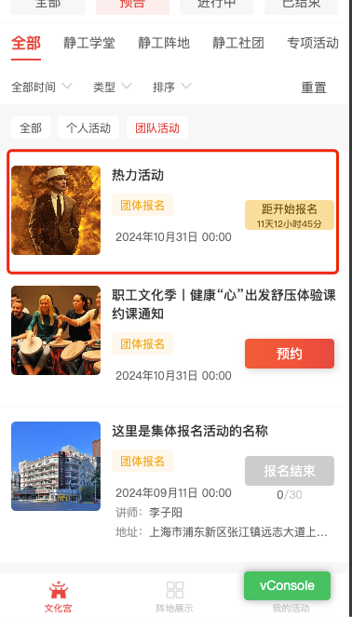

文化宫-团体报名详情页（进行中）
活动报名进行中，活动显示报名按钮。点击活动，进入活动详情页。
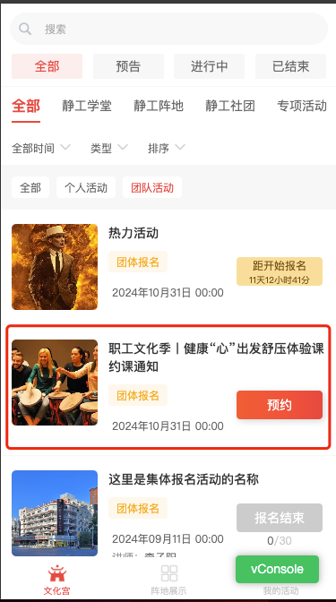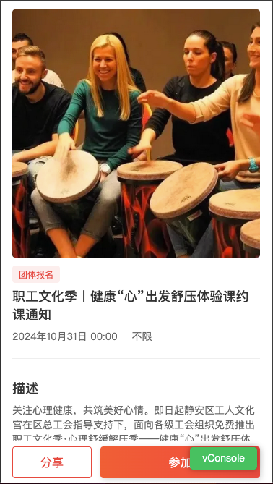

文化宫-团体报名详情页（进行中）-参加
点击参加按钮，填写团队报名资料，点击提交申领，发送报名申请成功。
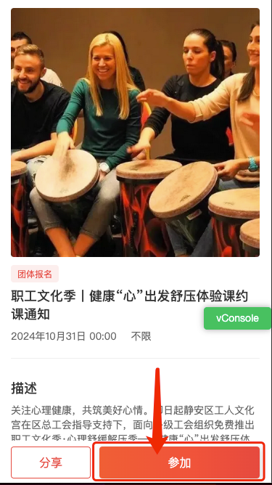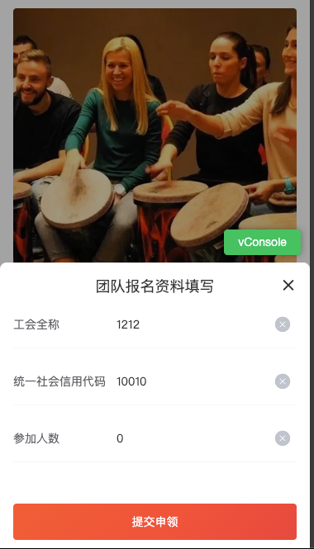

文化宫-团体报名详情页（进行中）-等待审核
前提条件：在后台设置该活动的审核为开启。
开启审核的团体报名活动，提交报名申请后，进入等待审核状态
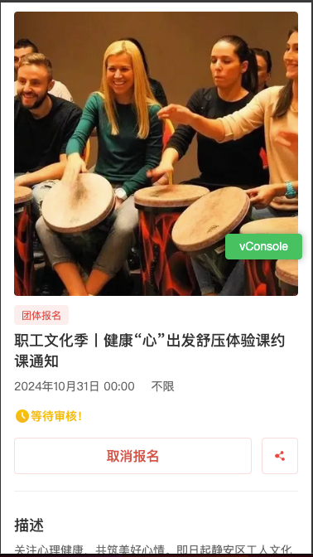

文化宫-团体报名详情页（进行中）-报名成功
前提条件：1.在后台设置该活动的审核为关闭，用户提交报名申请，状态自动变成报名成功。
2.在后台设置该活动的审核为开启，用户提交报名申请后，管理员在后台通过该用户的报名申请，状态变成报名成功。
